3. В чём отличие температуры от теплоты?

Вывод барометрической формулы. Условия ее применимости. Переход к

распределению Больцмана. Дискретное распределение Больцмана.

ТЕПЛОТА, кинетическая часть внутренней энергии вещества, определяемая интенсивным хаотическим движением молекул и атомов, из которых это вещество состоит. Мерой интенсивности движения молекул является температура. Количество тепловой энергии в веществе нельзя определить, наблюдая за движением каждой его молекулы по отдельности. Напротив, только изучая макроскопические свойства вещества, можно найти усредненные за некий период времени характеристики микроскопического движения многих молекул. Температура вещества – это средний показатель интенсивности движения молекул, энергия которого и есть тепловая энергия вещества.

Допустим, мы нагрели некоторое количество воды (120 л) до температуры 50 °C. Какое количество воды мы сможем нагреть до температуры 40 °C, используя тоже количество теплоты (сожженного топлива)? Для простоты, будем считать, что в обоих случаях начальная температура воды 15 °C (cм. Рис. 1).

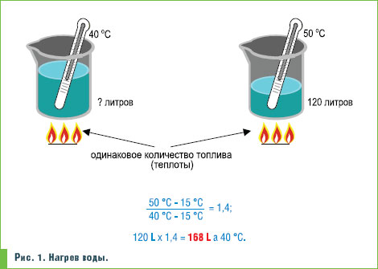

Как видно из наглядного примера, температура и количество теплоты — это разные понятия. Другими словами, тела при разной температуре могут обладать одинаковой тепловой энергией, и наоборот: тела с одинаковой температурой могут иметь разную тепловую энергию. Для упрощения определений придумали специальную величину — *энтальпию.*   
**Энтальпия** — количество тепла, содержащегося в единице массы вещества. Эта величина измеряется в кДж/кг.

***Вывод барометрической формулы***

***Барометрическая формула*** — определяет зависимость давления или плотности газа от высоты в поле тяжести. **P=P0\*e^(Mgh/RT)**

Давление газа на некой высоте, определяется как : **P=F/S= ρghS/S=ρgh**

\Large P=\frac{F}{S}=\frac{\rho ghS}{S}=\rho gh 

Теперь возьмем колонну в атмосфере и выделим в ней тонкий слой воздуха высотой dh. Ясно, что такой слой вызывает изменение давления на величину dP : **dP= - ρgdh**

\Large dP=-\rho gdh 

Знак минус необходим для того, что с увеличением высоты давление уменьшается

[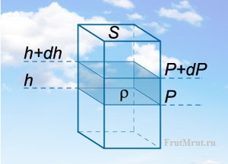](http://frutmrut.ru/wp-content/uploads/2012/04/%D0%91%D0%B0%D1%80%D0%BE%D0%BC%D0%B5%D1%82%D1%80%D0%B8%D1%87%D0%B5%D1%81%D0%BA%D0%B0%D1%8F-%D1%84%D0%BE%D1%80%D0%BC%D1%83%D0%BB%D0%B0.jpg)

Рассматривая атмосферный воздух как идеальный газ, можно воспользоваться [уравнением Менделеева — Клапейрона](http://frutmrut.ru/uravnenie-mendeleeva-klapejrona/) **PV= *ν*RT=m/M\*RT**

\Large PV=\nu RT=\frac{m}{M}RT 

Из этого уравнения выражаем давление **P=(m/VM)\*RT= (ρ/M)\*RT**

\Large P=\frac{m}{VM}RT=\frac{\rho}{M}RT

А теперь можно и плотность газа **ρ=MP/RT**

\Large \rho=\frac{MP}{RT}

Подставляя найденную плотность газа в дифференциальное уравнение dP, мы получаем :

**dP/P=(Mg/RT)\*dh**

\Large \frac{dP}{P}=\frac{Mg}{RT}dh 

Сделав все преобразования, мы получаем зависимость давления P от высоты подъема h. Теперь необходимо проинтегрировать обе части нашего уравнения: **∫dP/P=∫(Mg/RT)\*dh**

\Large\int \frac{dP}{P}=\int \frac{Mg}{RT}dh

Проинтегрировав, у нас полечилась вот такое уравнение: **lnP= - Mgh/RT+0**

\Large \ln P=-\frac{Mgh}{RT}+\lnP_0 

И теперь возьмём логарифм. И у нас получится Барометрическое уравнение. **P=P0\*e^(Mgh/RT)**

\Large P=P_0\cdot \exp  [\frac{Mgh}{RT}] 

**Условия ее применимости**

*Должны выполняться два условия: постоянство температуры газа и однородность силового поля. Аналогичные условия могут выполняться и для мельчайших твёрдых частичек, взвешенных в жидкости или газе.*

**Дискретное распределение Больцмана.**

Если полная энергия частицы может принимать лишь дискретный ряд значений: Е1,Е2… как это имеет место, например, для внутренней энергии атома, то распределение Больцмана имеет вид: Ni=Ae^(-Ei/kT)

http://scask.ru/archive/arch.php?path=../htm/book_s_phis1/files.book&file=s_phis1_103.files/image39.gif

где Ni  — число частиц, находящихся в состоянии с энергией Ei, **А** — коэффициент пропорциональности, который должен удовлетворять условию ΣNi=AΣe^(-Ei/kT)=N

http://scask.ru/archive/arch.php?path=../htm/book_s_phis1/files.book&file=s_phis1_103.files/image42.gif

(N — полное число частиц в рассматриваемой системе).

Подставив найденное из последнего соотношения значение А в формулу предыдущую формулу, получим окончательное выражение распределения Больцмана для случая дискретных значений энергии: **Ni=[N\*e^(-Ei/kT)]/[Σ e^(-Ei/kT)]**

http://scask.ru/archive/arch.php?path=../htm/book_s_phis1/files.book&file=s_phis1_103.files/image43.gif